點單作業說明書
一. 登入：
- 打開主機右下方之電源開關。
- 在畫面上的『餐飲系統工作站』圖示，點兩下進入系統。
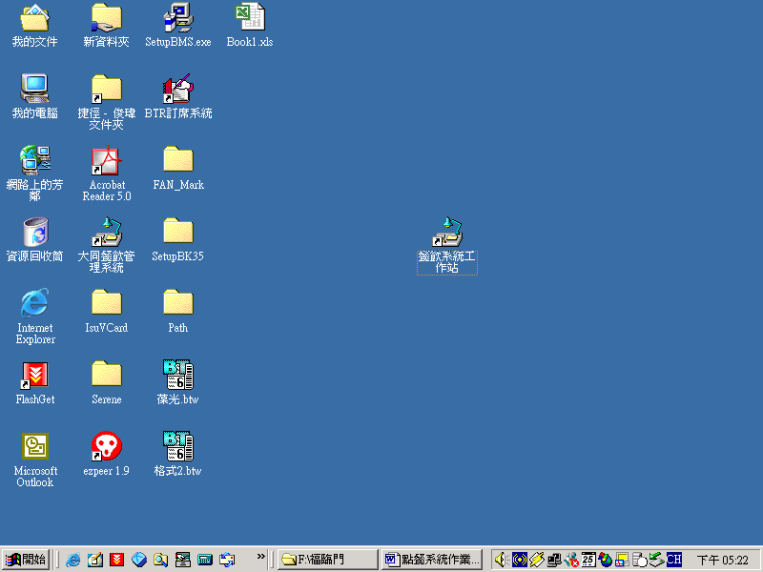

- 選擇帳號及輸入密碼後進入系統選單

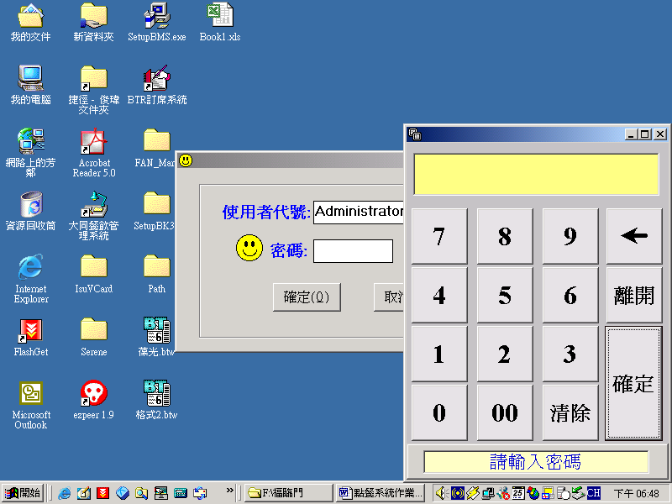

二. 點餐：
1.接待或領檯人員引領客戶坐定後，點餐人員送菜單予客人翻閱，靜待約1分鐘；若是客人尚未開始點餐，此時服務人員可進行引導點餐動作，將客人餐點以手單記錄完畢後，再到前台面板作業。
2.根據桌號按一下該桌按鈕。
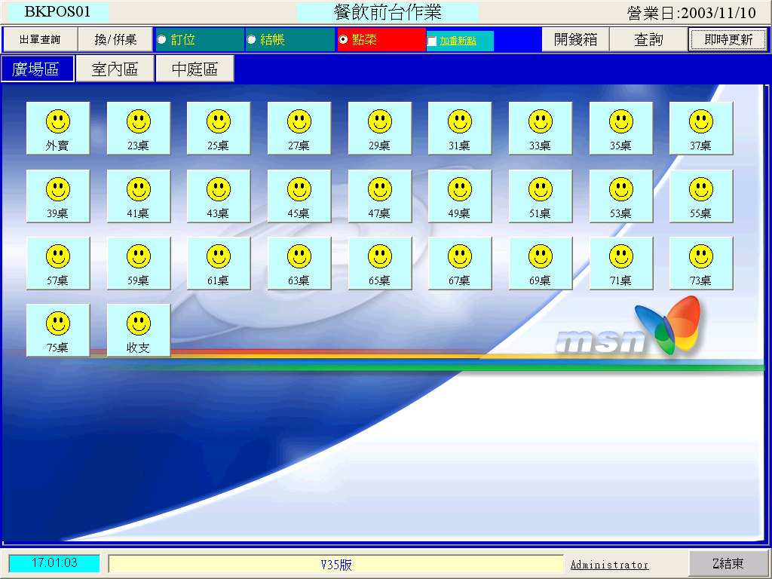

3. 進入點餐畫面(下圖)。

三. 輸入點單：
1.先選擇右上方的『類別』
2.在右下方的『菜單明細』中點選客人所點之菜單
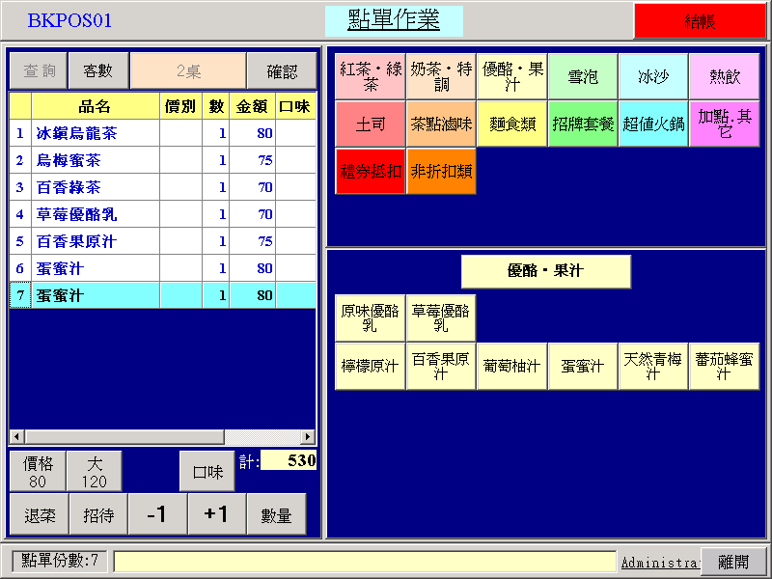

類別
菜單Menu品項

3.逐一點選若是某道菜需調整數量，先點選該菜式然後利用下方『+1』 『-1』按鈕調整，當數量為0時，則會刪除該菜式。
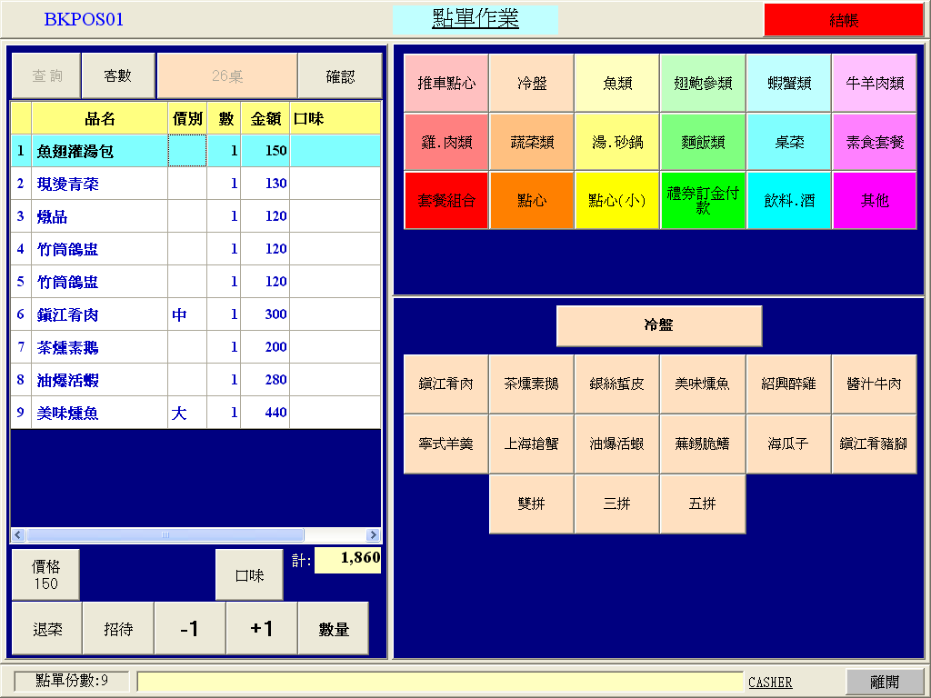

4.酒水點選要以瓶或罐計算；如一打啤酒要輸入『12』。

- 注意：輸入時請依手寫菜單逐筆輸入已減少漏點之情況發生。

5.若某道菜需要有口味調整，則點選該菜式後按下口味按鍵，即會出現口味選單以供選擇；若欲清除口味設定，則按下畫面上方的口味即可。

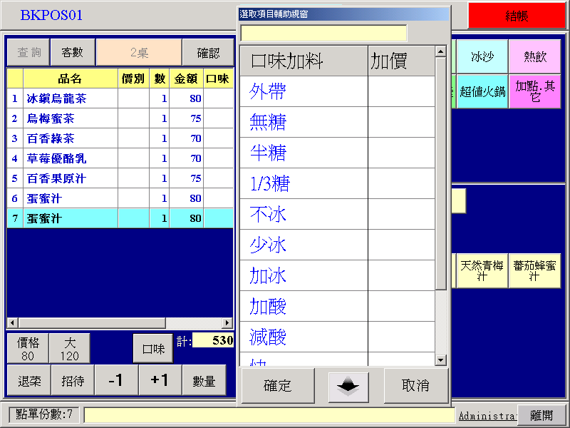
6.招待則是按下招待按鈕該菜式的金額即會變成0

7.若有點錯項目時，則在該項目處按一下變成水藍色後再按數量鍵在右下方會跳出『數量視窗』選〝0〞後，按下確認即可刪除。

8.輸入完成後，先核對手寫點單與電腦畫面點單是否相符，若是； 則按下『確認』按鈕即可完成菜單輸入

四.退菜的處理（已進單至廚房之退菜處理）：
1.點選要退菜的桌號按鈕
2.按下右上方『查詢』按鈕，即會出現該桌所有點過的菜。
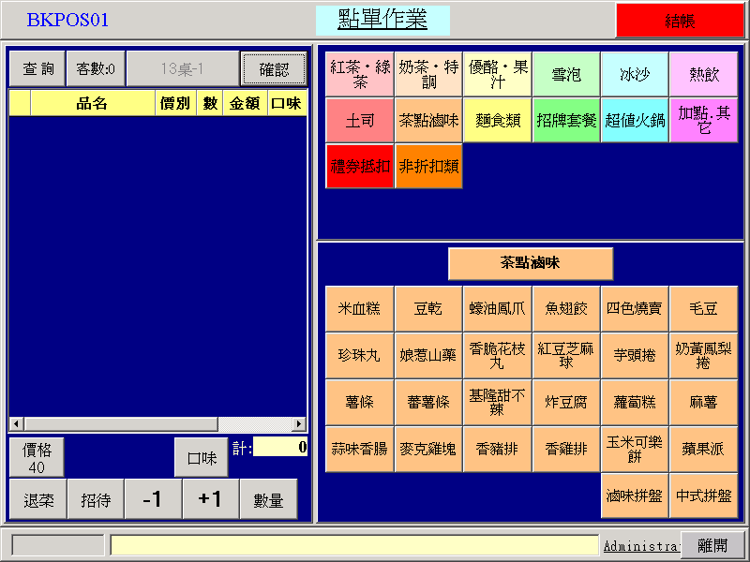

3.點選要退菜的的菜式後即會成為水藍色，再按下退菜按鈕即可。
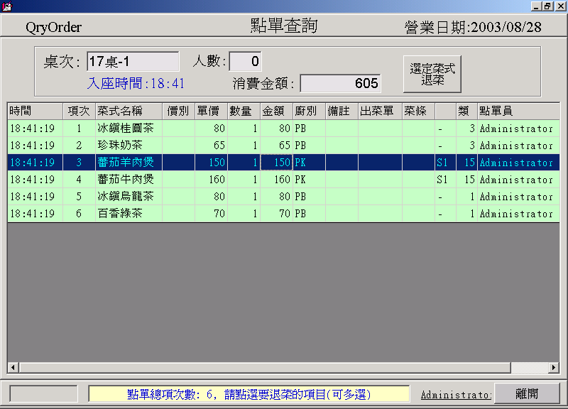

4.畫面會自動回到點餐畫面，同時剛剛點選的菜色已變成負項，顯示在畫面中，此時在按下確認按鍵，即可完成退菜。
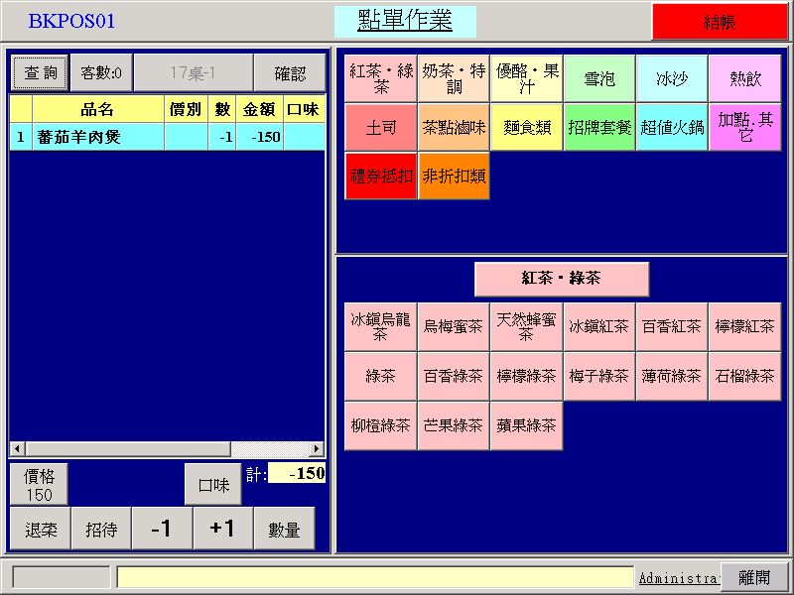

5.若需確定是否退菜完成可再按桌號按鈕進入，再按左上方的『查詢』按鈕就可看明細

五.換桌作業：
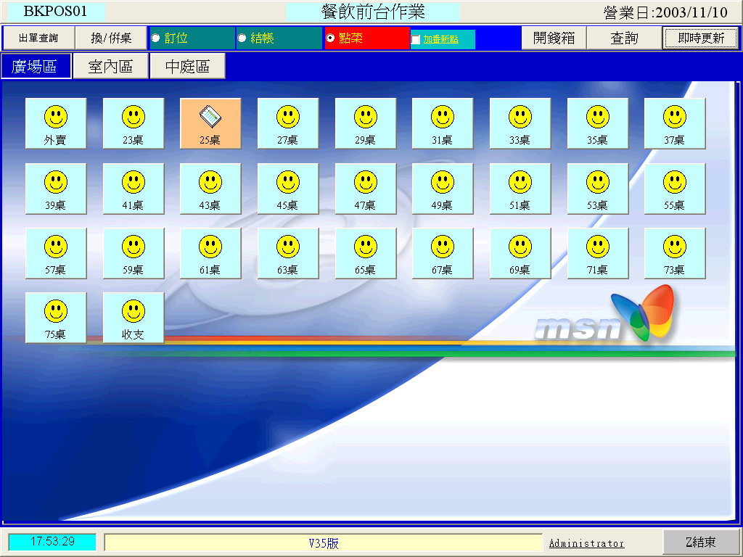
1.按下『換/併桌』按鈕，會出現目前有人的桌子在畫面上以供選擇

2.點選換/併桌的桌號
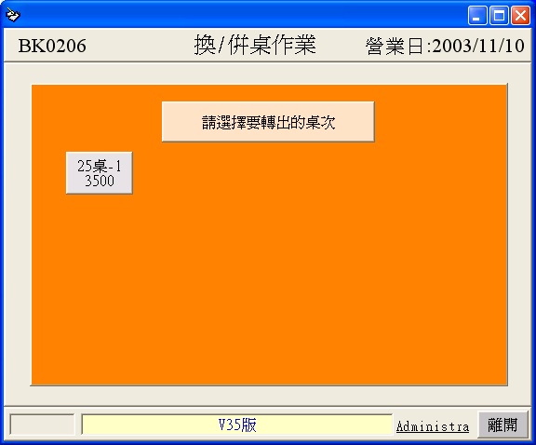

3.會出現桌況配置圖，（背景色為粉紅色）只要按下要轉出位置的桌號即可完成換桌。

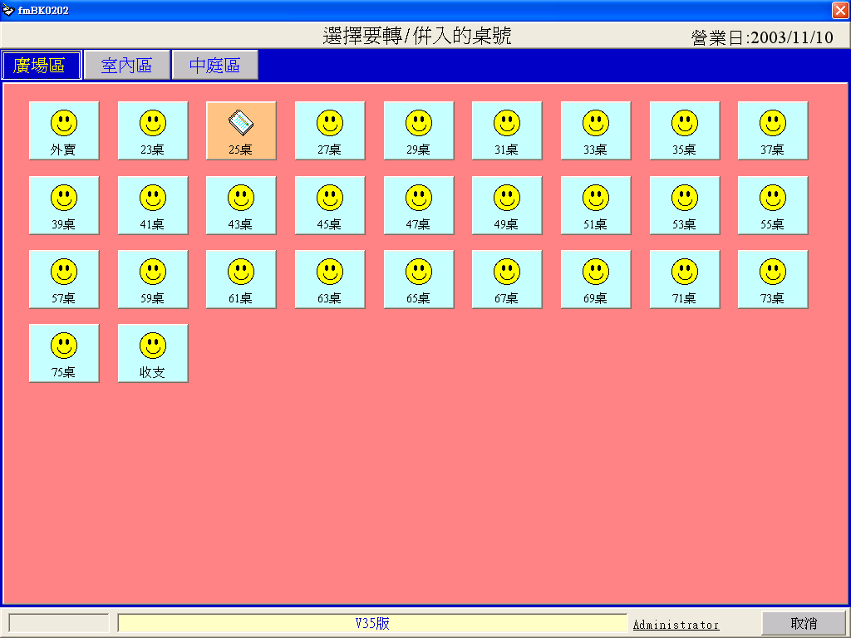
* 此時所有的印表機會列印換桌通知。

訂位顯示：

1. 當班開始前可把已訂位的桌號作訂位顯示。
2. 先按下畫面上『訂位』選擇鈕, 點選客戶訂位桌號，此時桌況圖示將變為時鐘圖示；表示有客戶訂位，為保留桌，服務人員勿帶位。
3.做完訂位後，請將選擇扭切換回『點菜』。

